Université de Bejaia, département d’architecture, 2019/2020

Module : Dossier d’exécution (DEX)
Groupe : 02 / semestre : 02
Enseignants : Mr Kezzar et Mm Labreche

Enoncé de la sous phase N˚05 « corps d’état secondaires CES ».

- Qu'est-ce que c'est les CES :
D’après le cours de Mohdeb (2020, p5) Les corps d'état secondaires recouvrent l'ensemble des travaux réalisés à l'intérieur d'un bâtiment. Ils s'opposent aux travaux concernant le "clos et le couvert » et les « gros œuvres », Ils concernent essentiellement les travaux concernant les cloisonnements et la plâtrerie, ainsi que les travaux de revêtement de sols (carrelage, moquettes, sols plastiques, parquets,…etc.) et les revêtements muraux (faïence, papiers peints, peintures, tissus tendus,…etc.) aussi ils englobent les corps d’état techniques (Electricité. Chauffage, Plomberie...etc.). Les travaux de serrurerie sont également considérés parmi les corps d'état secondaires.
2- De quoi sont composés les CES ? D’après la même source Les CES sont composés de :
Les corps d’état techniques à savoir : l’électricité intérieure des parties privatives et des parties communes, le chauffage collectif ou individuel, la plomberie intérieure parties communes et privatives et sécurité incendie, le réseau de télécommunication : téléphonie et Internet, l’ascenseur, le monte-charge et le tapis roulant , escalators, climatisation ….etc.
Les travaux concernant : les cloisonnements et la plâtrerie, les travaux de revêtement de sols (carrelage, moquettes, sols plastiques, parquets,…) et les revêtements muraux (faïence, papiers peints, peintures, tissus tendus) et les travaux de serrurerie…etc

3- Qu’es ce qu’il y a lieu de faire dans cette phase ?

Pour accomplir cet exercice vous devez suivre les étapes suivantes

3-1 Choisir un corps d’état technique.
Parmi les corps d’état techniques cités ci-dessus choisissez un sur lesquels vous allez se concentrer. Par exemple la climatisation, la plomberie, l’électricité, la sécurité incendie … etc.
3-2 Se documenter sur le CES choisi :
Consultez des documents spécialisés sur les CES, le Neufert, vos cours d’équipement, les planches de projets déjà établis concernant le CES choisi (par exemple le projet de la direction de transport que nous avons publié sur l’espace cours de notre atelier). Une fois vous avez constituez une idée claire sur votre CES, vous passez à la phase suivante.
3-3 Détermination des besoins de votre projet concernant le CES choisi.
Par exemple s’il s’agit de climatisation vous allez déterminer les espaces qui ont besoin de climatiseur. Et s’il s’agit de d’électricité vous allez déterminer pour chaque niveau le nombre et les types de lampes à placer, le nombre de prise, de boite de dérivation...etc.
3-4 Dessinez les plans de CES choisi :
Les dessins des plans du CES choisi sont à effecteur à l’échelle 1/50 certains CES demandent beaucoup de planches comme l’électricité d’autres demandent un nombre très limité, comme la climatisation. En annexe vous trouves quelques exemples de plans de CES
3-5 soumettre vos planches à la correction.
Bibliographie :
- Montharry , Daniel , 2013,. La technique de bâtiment tous corps d’état , édition le moniteur, Paris.
- Vittone, René , 1996, Bâtir , manuel de la construction, édition des presses polytechniques et universitaire romandes . Lausanne.
- Neufert Ernst, SD, Eléments des projets de construction, 7ème édition, édition Dunod. France.

Bon travail

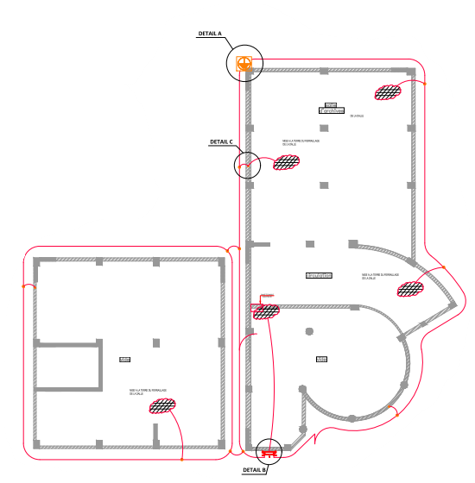
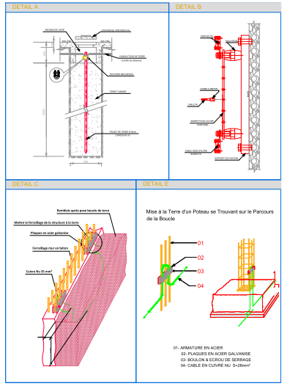
Exemple de PLAN DE MISE A LA TERRE
Il fait partie de CES électricité.
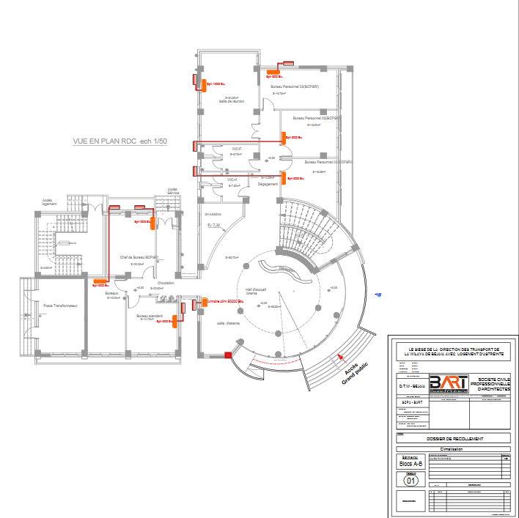

Exemple de Plan de climatisation

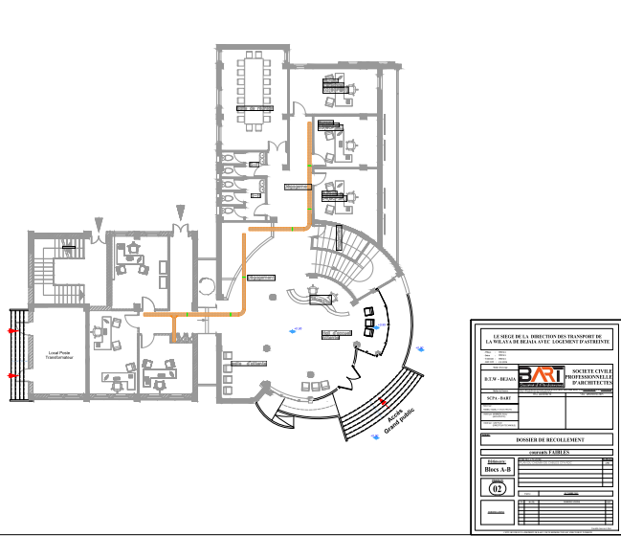

PLAN DU CHEMIN DE CABLES CFA RDC il fait partie de CES (téléphone + internet + informatique)

